**9/08/2019**

**Diagramas y Patrones de Diseño:**

**-Proceso Análisis:** Se trata de entender el problema y encontrar posibles soluciones.

**-Proceso Modelaje:** Se modela la forma, el método y los medios que se utilizaran para la solución del problema.

**-Proceso Implementación**: Se ejecuta el modelo y se corrige y modifica el proyecto según se vaya presentando.

“UML: (**Unified Modeling Language**)”.

**¿Porque modelar Software?**

“Modelo: Representación de algo.”

**Comunicar** la estructura y el comportamiento deseado del sistema que vamos a construir.

**Visualizar y controlar** la estructura del sistema una vez se esté ejecutando.

**Entender** el sistema que vamos a desarrollar y entender el problema al que le queremos dar solución.

**Gestionar riesgos** para generar medidas de prevención o de eliminación de riesgos, también se pueden delegar riesgos.

14/08/2019

**Tipos de Diagramas**

**Modelo Dominio:** No contiene métodos, No contiene clases partes de la solución.

**Diagrama de Clases:** (vista estática) Todas las estructuras relacionadas con las clases,

los objetos y métodos (No se ve el proceso de ejecución). |Nombre|Atributos|Métodos|

(Asociación _________),(Dependencia: ------------->),

(Generalización(herencia) ___________►),(Realización(sobreescritura)-----------------►),(Uso---<>---->).

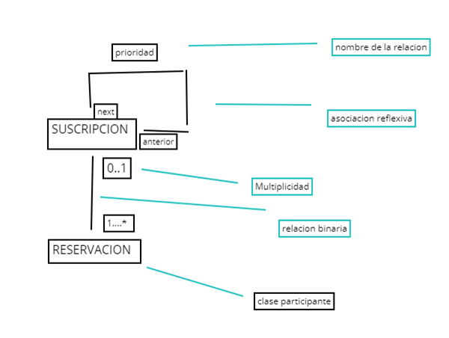

16/08/2019

**Asociación:**

Composición:Dependencia total. Si el padre deja de existir el hijo también.

Agregación: Dependencia Parcial. Si el padre se destruye ellos pueden seguir existiendo.

**Generalización:** Relación “Herencia”.

**Realización: Terea.**

**“(Herramientas de diagrama de clases , forward inginer,reverse engineer, Microsoft visub,Lucid Chart, IBM Rational Sofware Arquitect,DIA)”**